Šachové tábory jsou obecně velmi vděčné akce. Je samozřejmě pravdou, že mnozí z jejich účastníků se nikdy nestanou „lepšími“ šachisty, ale už jen to, že k šachu tak říkajíc „přičichnou“, je velmi důležité. Můžou se z nich například v budoucnu stát významní podnikatelé, kteří si jednoho dne vzpomenou, že stále ještě nosí v srdci malinko lásky ke královské hře... Takových lidí nikdy není dost! No a když už ani to ne, tak jakékoliv tábory k letním prázdninám prostě patří.
První šachový tábor, kterého jsem se letos zúčastnil, byl pořádán ve dnech 27. 6 – 6. 7. 2008 v městečku Domašov nad Bystřicí. Duší této akce je už od roku 1997, tedy od šachového tábora ve Středolesí, velezkušený trenér a organizátor IM Richard. Biolek. Od roku 1998 až do 2005 se tento tábor přesunul na Čarták, kde se z něj stalo de facto letní šachové soustředění, ačkoliv hlavní znaky tábora samozřejmě zůstaly. Čarták hostil během těchto osmi let mnoho našich současných předních hráčů, jakými jsou např.: IM Jiří Jirka, IM Lukáš Černoušek, WGM Eva Kulovaná, moje maličkost a mnozí a mnozí další. A co teprve trenérů se tu prostřídalo: GM Igor Štohl, GM Marek Vokáč, IM Pavel Šimáček, IM Richard Biolek, IM Pepa Juřek, IM (dnes již GM) Petr Velička, IM David Kaňovský, trenérské legendy Ing. Vratislav Hora, Ing. Evžen Gonsior atd. Z dalších trenérů-vedoucích bychom mohli jmenovat kupř. Jirku Novosáka, Tondu Surmu, Pepu Obšívače, Mirka Hurtu, Michala Botura aj. Od roku 2006 tak nějak hledáme nové útočiště. Nejdříve to byl Dolní Bušínov, v roce 2007 Buchlovice a 2008 již zmiňovaný Domašov nad Bystřicí.
Letošního tábora se zúčastnilo cca 40 dětí ve věku od 10 do 17 let. Ke klasické sestavě GM Marek Vokáč, IM Richard Biolek, IM David Kaňovský se letos jakožto oddíloví vedoucí přidali loni ještě regulérní účastníci Míša Hrabal, Tomáš Doubek, Lukáš Vysloužil a Ríša Biolek junior (IM Pavel Šimáček dal letos přednost uzavřenému GM turnaji v Brně). První tři jmenovaní se však ještě i letos zapojili zároveň jako účastníci pro zpestření do celotáborové hry. Funkci hlavní kuchařky převzala Jana Biolková, roli zdravotnice po zdařilém loňském (a samozřejmě i letošním!) výborném výkonu opět Zdeňka Kamarádová.
Denní program byl následující: dopoledne (samozřejmě po rozcvičce, hygieně a snídani:-)) tři hodiny šachový program, pak oběd, polední klid, a ještě další asi cca jeden a půl hodiny šachu.
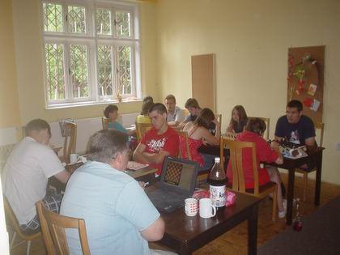
Marek Vokáč se skupinou A,...
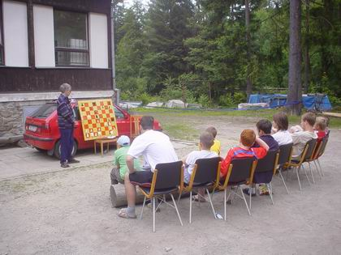
Ríša Biolek se skupinou B (díky pěknému počasí nebyl problém trénovat i pod širým nebem...:-))...
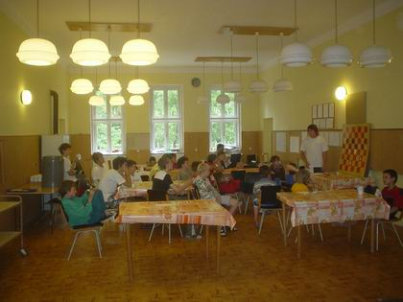
a Lukáš Vysloužil s nejpočetnější skupinou C.
Po svačině přišla na řadu celotáborová hra. V ní soutěžila čtyři družstva, která si čtyři vedoucí (Biolci, Marek a já) vydraftovali. Po úporném týdenním boji vykrystalizovalo následující pořadí:
1. Bio jedenáctka
2. Dejfův Kombajn
3. Gnida s.r.o.
4. Junioři
Bio jedenáctce gratuluji k celkovému vítězství, nicméně kdyby nám z družstva kvůli zdravotním potížím ńevypadl v půlce tábora Kombajn Pepa, tak nevím nevím...:-) Další série fotek bude právě z elotáborových soutěží družin.
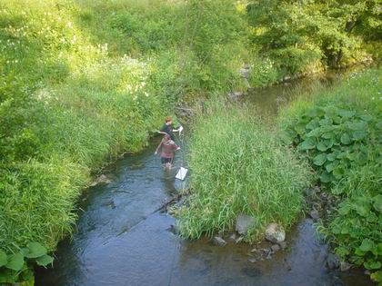
Blízký potok samozřejmě nemohl být nevyužit, při hře „Citáty“ se ve vodě vymáchali skutečně všichni...:-)
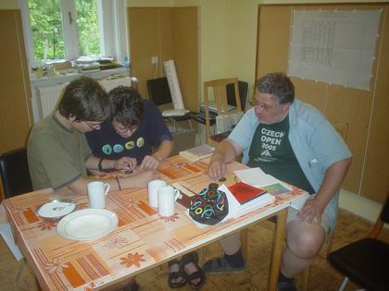
Velmi povedenou akcí byl tzv. „Ženský den“, kdy se družiny rozdělily na čtyři skupiny: Chytré Horákyně, Xeny, Princezny a Popelky. Zde Horákyně řeší jeden ze svých úkolů (tzv. Tantrix).
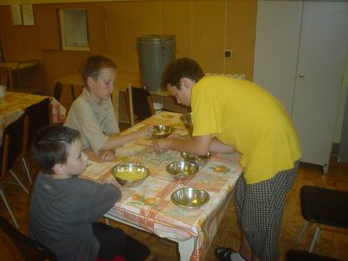
Popelky musely mimo jiné jak jinak než přebírat čočku a hrách...:-)
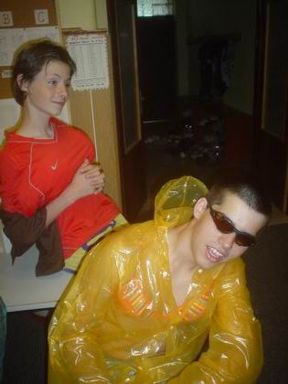
Princezny musely především dobře vypadat. Na snímku princezny Koláč a Štěpán,...
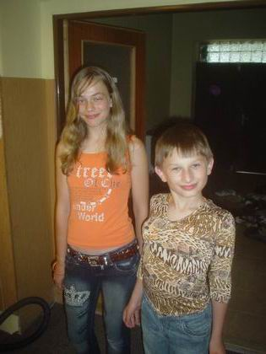
a tady Nikola a Radek...:-)
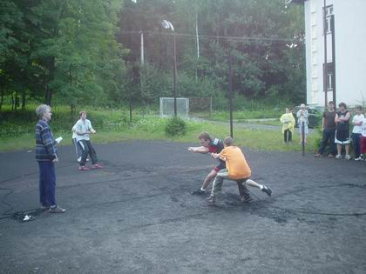
No ale jednoznačně nejtěžší to měly Xeny, které se poté, co 2 minuty dřepovaly a 2 minuty „sklapovaly“ (dělali sed-lehy), musely ještě i přetahovat lanem!
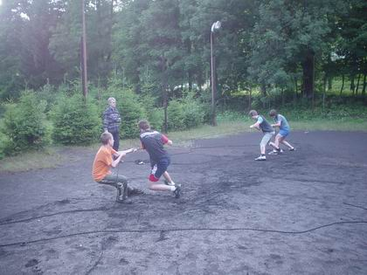
Fotky všech družin bohužel nemám, ale neodpustím si předvést alespoň svůj Kombajn, když už jsem si našel čas jej zvěčnit...:-)
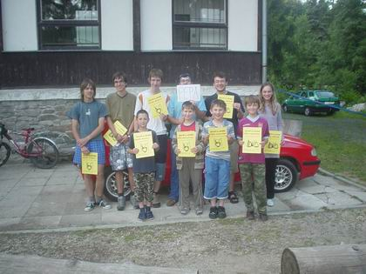
Dejfův Kombajn!
Po večeři následoval oddílový program. Ten byl zcela v režii oddílových vedoucích. První oddíl (tedy nejstarší) jsem měl na starosti já, druhý oddíl Míchal s Tomášem a trojku Lukáš s Ríšou juniorem. Krom různých akcí všeho druhu nemohly chybět deskové hry (které byly rovněž i součástí celotáborovky).
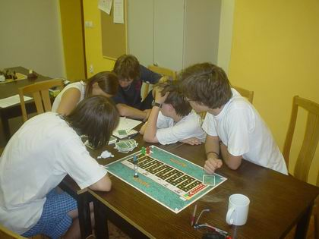
Aktivity!
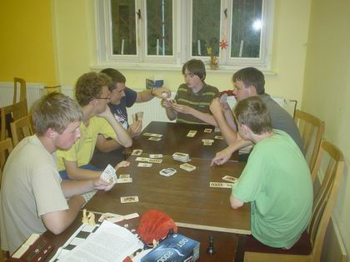
BANG!
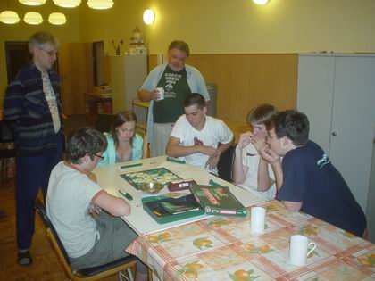
Scrabble!
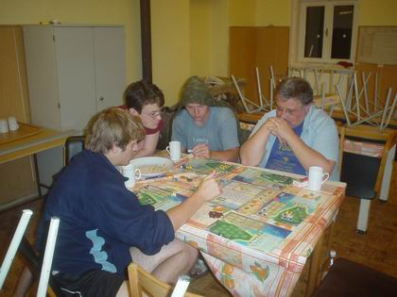
...a na závěr Puerto Rico, asi nejoblíbenější hra většiny vedoucích...:-)
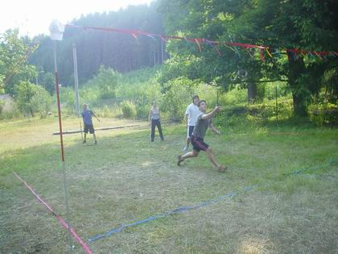
Samozřejmě i na sport se našel čas, krom populárního fotbalu to bylo např. i Ringo.
Já jsem si letos připravil pro svůj oddíl oddílovku „O Poklad Černého Dejfína“ na motivy knihy Jaroslava Foglara „O Poklad Černého Delfína“. V ní zvítězily společně dvojice Jiřinka+Ruda a Pepa K.+Marek, následováni bronzovou dvojicí Martin V.+Lukáš. Níže si můžete prohlédnout celý první oddíl až na Pepu K., o kterém již byla řeč, a Koláče, který musel odjet o den dřív.
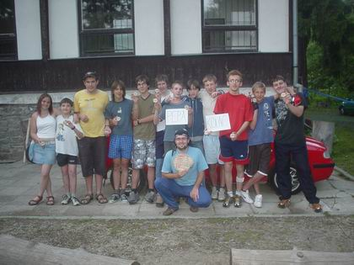
Oddíl č. 1 – Mazáci...:-)
No a na úplný závěr si neodpustím předvést nejhezčího mimozemšťana v podání Koláče a Jardy Bureše:
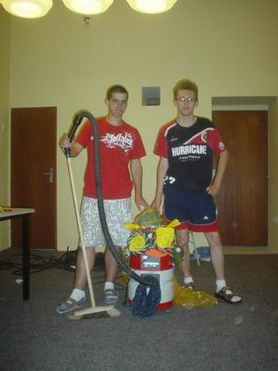
Poslední věcí, o které se zmíním, jsou vynikající příručky, které z těchto akcí vycházejí již od prvního tábora ve Středolesí, a které všichni účastníci ihned po skončení tábora obdrží zcela zdarma. Obsahují všechny uskutečněné přednášky plus řadu věcí navíc a jsou skutečně vynikajícím studijním materiálem! Většina z nich je k dispozici ke stažení na svazových stránkách.. Letošní příručka je tak trochu specifická, a tudíž se k ní vrátím v samostatném článku (zítra nebo pozítří). Táborům zdar!

David Kańovský

